Witam Drogie dzieci
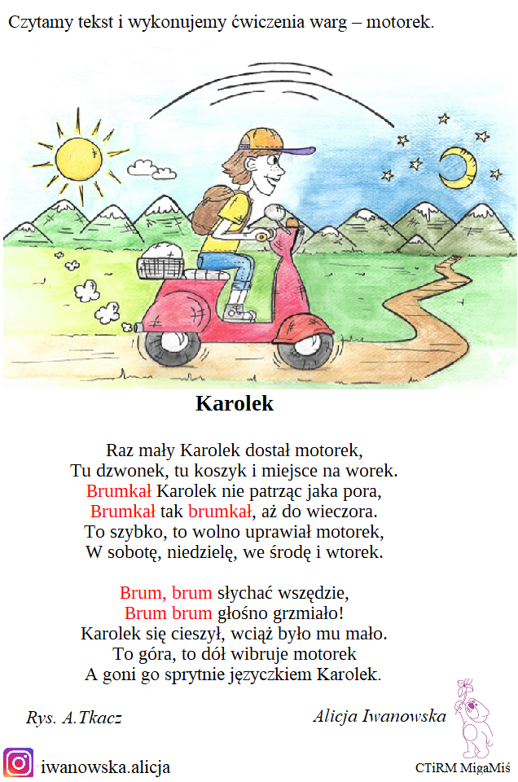

Do ćwiczeń poniżej będzie potrzebna słomka

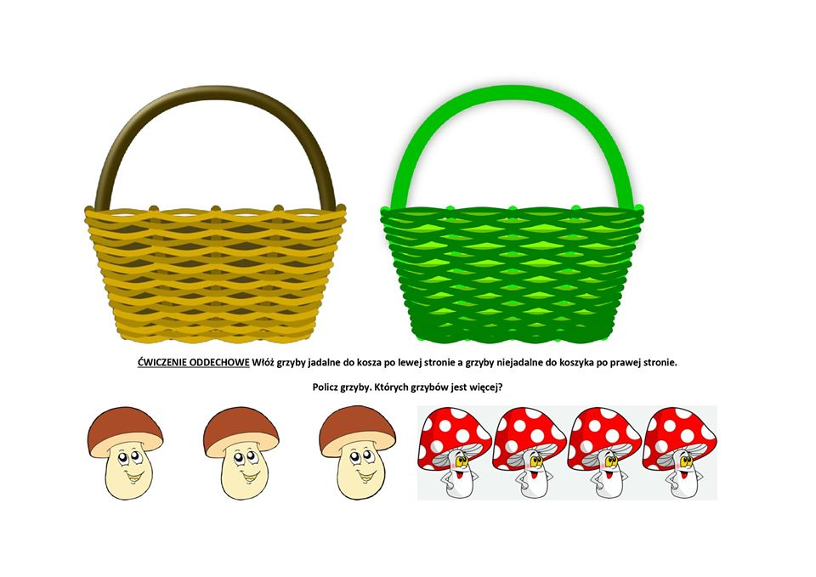

Utrwalamy mowę powtarzając za rodzicem wierszyki

„Bąk”

Pewien bąk, jak inne bąki,
oblatywał kwiatów pąki.
Wiedział, że o wczesnej porze
bąk się z pąków napić może.

"Picie z pąków jest do bani"!-
powiedziała pewna pani,
którą z innym bąkiem w parze
bąk raz spotkał w jakimś barze.

Więc bąk bąknął: "Niech ci będzie"!
I odleciał w wielkim pędzie
wprost na łąkę pełną bąków,
które również piją z pąków.

Siąść na pąk bąk się odważył,
inne baki zauważył,
które gdy się w pąkach poją,
to nikogo się nie boją.

Im nie powie żadna pani,
że to picie jest do bani,
zwłaszcza, gdy tak bąki piją,
że rekordy w piciu biją!

Po co robią to-nie powiem!
Jest to tajemnicą, bowiem
czasem inni, spoza łąki,
też tak lubią pić jak bąki.

"Srodzy rozbójnicy"

Gdzieś blisko granicy,
Gdzieś w cudzej piwnicy
Schowali się razem
Okrutni zbójnicy.

Razem ręce myli
W cynowej miednicy,
Razem zajadali
Steki z polędwicy.

W końcu nabazgrali
Na starej tablicy:
"Tu zjedli obiadek
Srodzy rozbójnicy"
"Wizyta specjalisty"

Synek Sowy zachorował!
Sowa bardzo zatroskana

Zaprosiła na wizytę
Specjalistę-drozda Jana.

Ten osłuchał synka Sowy,
Zbadał język, serce, płuca,

W końcu mruknął zatroskany:
-Twój stan bardzo mnie zasmuca!

Tu jest syrop, tu miksturki,
Tu recepta do apteki.

Mama zrobi ci kompresy,
Sprawdzi puls i poda leki.

Do soboty, synku Sowy,
Jak rydz w lesie będziesz zdrowy!

